**Проектирование базы данных для раздела страница игры в Steam**

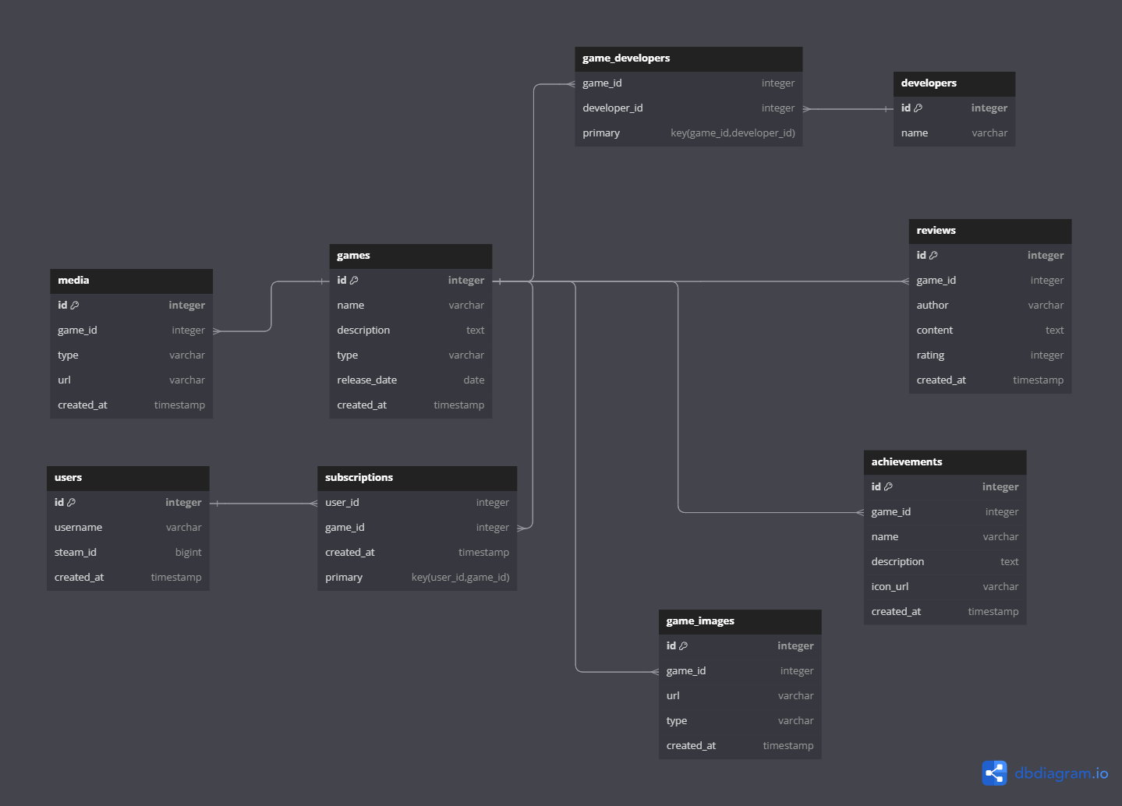

**Оценка объема данных**

**Таблица users**

* id (integer): 4 байта
* username (varchar): 20 байт
* steam_id (bigint): 8 байт
* created_at (timestamp): 8 байт

Итого на одну запись: 40 байт

Количество записей: 1,000,000 пользователей

Общий размер таблицы users: 40 байт * 1,000,000 = 40,000,000 байт (примерно 38 МБ)

**Таблица games**

* id (integer): 4 байта
* name (varchar): 50
* description (text): 500 байт
* type (varchar): 20
* release_date (date): 4 байта
* created_at (timestamp): 8 байт

Предположим, что есть 10,000 игр.

Общий размер таблицы games: 586 байт * 10,000 = 5,860,000 байт (примерно 5.59 МБ)

**Таблица developers**

* id (integer): 4 байта
* name (varchar): 50 байт
* created_at (timestamp): 8 байт

Предположим, что есть 5,000 разработчиков.

Общий размер таблицы developers: 62 байта * 5,000 = 310,000 байт (примерно 0.3 МБ)

**Таблица game_developers**

* game_id (integer): 4 байта
* developer_id (integer): 4 байта

Предположим, что есть 100,000 связей.

Общий размер таблицы game_developers: 8 байт * 100,000 = 800,000 байт (примерно 0.8 МБ)

**Таблица reviews**

* id (integer): 4 байта
* game_id (integer): 4 байта
* author (varchar): 30 байт
* content (text): 1000 байт
* rating (integer): 4 байта
* created_at (timestamp): 8 байт

Предположим, что есть 500,000 отзывов.

Общий размер таблицы reviews: 1050 байт * 500,000 = 525,000,000 байт (примерно 500 МБ)

**Таблица achievements**

* id (integer): 4 байта
* game_id (integer): 4 байта
* name (varchar): 50
* description (text): 200 байт
* icon_url (varchar): 100
* created_at (timestamp): 8 байт

Предположим, что в среднем для каждой игры есть 20 достижений.

Общий размер таблицы achievements: 366 байт * 10,000 * 20 = 732,000,000 байт (примерно 698 МБ)

**Таблица media**

* id (integer): 4 байта
* game_id (integer): 4 байта
* type (varchar): 10 байт
* url (varchar): 200
* created_at (timestamp): 8 байт

Предположим, что в среднем на каждую игру есть 50 медиа-файлов.

Общий размер таблицы media: 226 байт * 10,000 * 50 = 113,000,000 байт (примерно 108 МБ)

**Таблица subscriptions**

* user_id (integer): 4 байта
* game_id (integer): 4 байта
* created_at (timestamp): 8 байт

Предположим, что в среднем каждый пользователь подписан на 5 игр.

Общий размер таблицы subscriptions: 16 байт * 1,000,000 * 5 = 80,000,000 байт (примерно 76 МБ)

**Таблица game_images**

* id (integer): 4 байта
* game_id (integer): 4 байта
* url (varchar): 200 байт
* type (varchar 10 байт
* created_at (timestamp): 8 байт

Предположим, что в среднем для каждой игры есть 3 изображения.

Общий размер таблицы game_images: 226 байт * 10,000 * 3 = 6,780,000 байт (примерно 6.47 МБ)

**Общий размер базы данных**

40,000,000 байт (users) + 5,860,000 байт (games) + 310,000 байт (developers) + 800,000 байт (game_developers) + 525,000,000 байт (reviews) + 732,000,000 байт (achievements) + 113,000,000 байт (media) + 80,000,000 байт (subscriptions) + 6,780,000 байт (game_images) =

**Общий размер**: 1,463,550,000 байт (примерно 1.36 ГБ)